COMPROMISOS RELACIONADOS CON LA ACTIVIDAD AGRARIA
 | G.A.L.  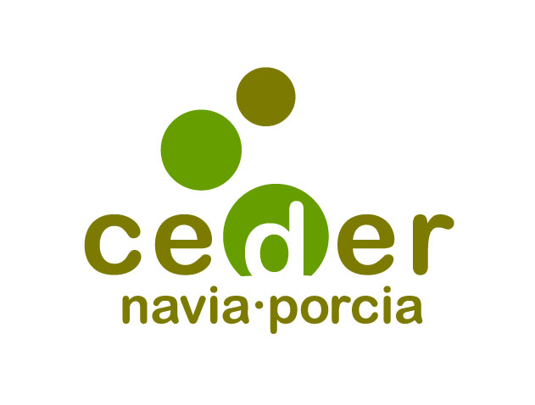  Asociación Centro de Desarrollo Navia-Porcía | Nº EXPEDIENTE:  ..............................................
  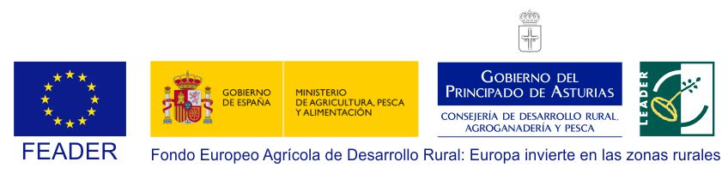
Resolución de 19 de febrero de 2020, de la Consejería de Desarrollo Rural, Agroganadería y Pesca, por la que se aprueba el texto consolidado de las bases reguladoras de las ayudas recogidas en la Submedida M19.2 del Programa de Desarrollo Rural 2014-2020 “Desarrollo de las operaciones previstas en la estrategia de desarrollo local participativo.
D./Dª ……….......................................……………………… D.N.I ………........…… en representación de ………………………………. con C.I.F ………………… en relación a la ayuda con cargo a la Submedida M19.2 (LEADER) del Programa de Desarrollo Rural en el Principado de Asturias que gestiona el GAL CEDER Navia-Porcía aprobada en el expediente ................................... formula la siguiente
DECLARACIÓN RESPONSABLE:
Se compromete a mantener, durante al menos los 5 años posteriores a la aprobación de la ayuda (marcar con una X lo que proceda):
- La condición de agricultor activo según la definición Real Decreto 1075/2014, de 19 de diciembre, sobre la aplicación a partir de 2015 de los pagos directos a la agricultura y a la ganadería y otros regímenes de ayuda, así como sobre la gestión y control de los pagos directos y de los pagos al desarrollo rural.
- La actividad agraria como titular de la explotación objeto de subvención.
- El cumplimiento de las normas mínimas en materia de medio ambiente, higiene y bienestar animal, conforme a la normativa de la UE, nacional y del Principado de Asturias.
- El cumplimiento de las normas mínimas de eficiencia energética⁽¹⁾
- El cumplimiento de las disposiciones del Instrumento de Gestión Natura 2000 que le afecte⁽²⁾

Y para que conste, otorga la presente declaración ante el Grupo de Acción Local Asociación Centro de Desarrollo Navia-Porcía y la Consejería de Desarrollo Rural, Agroganadería y Pesca, en ……………......................… a ……….. de ……………………………………..…… de …............….

(Firma y sello.)

Fdo: …………………………….

D.N.I. …………………………..

- Compromiso aplicable solamente cuando el proyecto subvencionado incluya inversiones en infraestructuras de energía renovable que consumen o producen energía.
- Compromiso aplicable solamente cuando el proyecto subvencionado se ubica en zona Red Natura 2000

PROTECCIÓN DE DATOS DE CARÁCTER PERSONAL:
- En cumplimiento de la Ley Orgánica 3/2018 de 5 de diciembre de Protección de Datos Personales y Garantía de los Derechos Digitales y del Reglamento Europeo 679/2016, los/as solicitante/s quedan informados/as de que los datos facilitados a la asociación Centro de Desarrollo Navia-Porcía (CEDER Navia-Porcía) a través de esta memoria descriptiva, son necesarios para la formalización y gestión de las ayudas Leader y que se incorporarán al correspondiente registro de personas o entidades promotoras, para uso interno, y para gestión, tramitación y pago de las ayudas solicitadas, así como para la promoción y difusión de las ayudas concedidas, para todo lo cual se da expresamente su autorización. Se le informa además de que el responsable de dicho registro es el CEDER Navia-Porcía pudiendo ejercer los derechos de acceso, rectificación, cancelación, limitación, portabilidad y supresión en los términos establecidos por la normativa vigente mediante escrito dirigido al CEDER Navia-Porcía que podrá ser presentado personalmente en estas oficinas o remitido por correo certificado a la siguiente dirección: CEDER Navia-Porcía; C/ Antonio Fernández Vallina, 6 – 33710 Navia (Asturias). Quienes firman prestan su conformidad a la recogida de datos y autorizan expresamente la cesión para las indicadas finalidades que pueda ser realizada entre el CEDER Navia-Porcía y otras sociedades o entidades relacionadas con la prestación de los servicios solicitados o auxiliares de éstos en los términos previstos en la indicada Ley.
- Asimismo, la Administración del Principado de Asturias le informa que los datos personales recabados a través del presente formulario, así como los generados en el transcurso de la relación administrativa, serán incorporados a un registro denominado Ayudas Leader de su titularidad, cuya finalidad es la gestión de las subvenciones leader frente a la unión europea. Además, sus datos podrán ser comunicados a otros órganos de la administración del estado, al FEGA, a la Comisión de la Unión Europea y a cada grupo de Acción Local respecto a sus expedientes. Si entre la información que usted facilita figuran datos de terceros, usted asume el compromiso de informarles de los extremos señalados en el párrafo anterior. Usted puede ejercitar los derechos de acceso, rectificación, cancelación, limitación, portabilidad y supresión enviando por correo o presentando presencialmente el correspondiente formulario a la Oficina de Atención Ciudadana (SAC) en el Edificio de Servicios Múltiples C/Coronel Aranda, 2, 33005 – Oviedo (Asturias) o a los distintos registros de la Administración del Principado de Asturias. También se pueden ejercitar estos derechos de forma electrónica a través del mismo formulario y que está disponible en la siguiente dirección https://sede.asturias.es

